 проект
ЧЕЛЯБИНСКАЯ ОБЛАСТЬ

СОБРАНИЕ ДЕПУТАТОВ
ЗЛАТОУСТОВСКОГО ГОРОДСКОГО ОКРУГА

Р Е Ш Е Н И Е
№ от 2017 г.

О внесении изменений в Генеральный план города Златоуста и Правила землепользования и застройки города Златоуста, утвержденные решением Собрания депутатов Златоустовского городского округа от 02.03.2007 г. № 10-ЗГО

В соответствии с Градостроительным кодексом Российской Федерации, Федеральным законом от 06.10.2003 г. № 131-ФЗ «Об общих принципах организации местного самоуправления в Российской Федерации», Уставом Златоустовского городского округа, в связи с необходимостью уточнения градостроительного зонирования территории города, на основании заключения о результатах публичных слушаний по внесению изменений в «Генеральный план города Златоуста и Правила землепользования и застройки города Златоуста» от 8 июня 2017 г.,
Собрание депутатов Златоустовского городского округа РЕШАЕТ:

1. Утвердить изменения в Генеральный план города Златоуста и Правила землепользования и застройки города Златоуста, утвержденные решением Собрания депутатов Златоустовского городского округа от 02.03.2007 г. № 10-ЗГО (в редакции решений: от 03.02.2017 г. № 4-ЗГО, от 05.05.2017 г. № 24-ЗГО) согласно приложению к настоящему решению.
2. Опубликовать данное решение в официальных средствах массовой информации и в сети «Интернет».
3. Контроль исполнения решения возложить на комиссию по промышленности, предпринимательству и строительству.

Председатель Собрания депутатов  Златоустовского городского округа | А.М. Карюков

Приложение
к решению Собрания депутатов
Златоустовского городского округа
от________________№________-ЗГО

Изменения в решение Собрания депутатов Златоустовского городского округа от 02.03.2007г. № 10-ЗГО (в редакции решений : от 03.02.2017 г. № 4-ЗГО, от 05.05.2017 г. № 24-ЗГО) «Об утверждении Генерального плана города Златоуста и Правила землепользования и застройки города Златоуста»:

1. Изменение градостроительной зоны Б.1. (административно-деловая зона) на зону В.1.1. (зона усадебной и коттеджной застройки); сохранение остальных территориальных зон без изменения (в границах и по функциональному использованию). Изменения относятся к земельному участку, примерной площадью 1.66 га, расположенному по адресному ориентиру: г. Златоуст, ул. им. П. П. Аносова, земельные участки под индивидуальными жилыми домами № 139-№173, для ведения личного подсобного хозяйства.
Центральный планировочный район (02), градостроительная зона 02 24
Вносимое изменение в «Правила землепользования и застройки территории г. Златоуста»
Границы  квартала | Характер  вносимых изменений | Номер  градостроительной зоны | Градостроительный индекс подзоны
Границы  квартала | Характер  вносимых изменений | Номер  градостроительной зоны | действующее  зонирование | с учетом  изменений
1 | 2 | 3 | 4 | 5
адресный ориентир: Челябинская область, г. Златоуст, ул. им. П. П. Аносова, земельные участки под индивидуальными жилыми домами № 139-№173  Земельный участок площадью 1,66 га | изменение градостроительной зоны Б.1. (административно-деловая зона) на зону В.1.1. (зона усадебной и коттеджной застройки)  Сохранение остальных территориальных зон без изменения (в границах и по функциональному использованию) | 02 24 | 02 24 01 Б.1. | 02 24 01 В.1.1.

Примечание: На «Карте градостроительного зонирования территории города» и в пояснительной записке приняты следующие обозначения:

02 24 01 В1.1
вид территориальной зоны
__________№ территориальной зоны
№ градостроительной зоны по «Карте градостроительного
Зонирования»
№ планировочного района по «Генеральному плану города»

2. Изменения в «Карту градостроительного зонирования территории города Златоуста» (градостроительная зона 02 24) М 1:5000

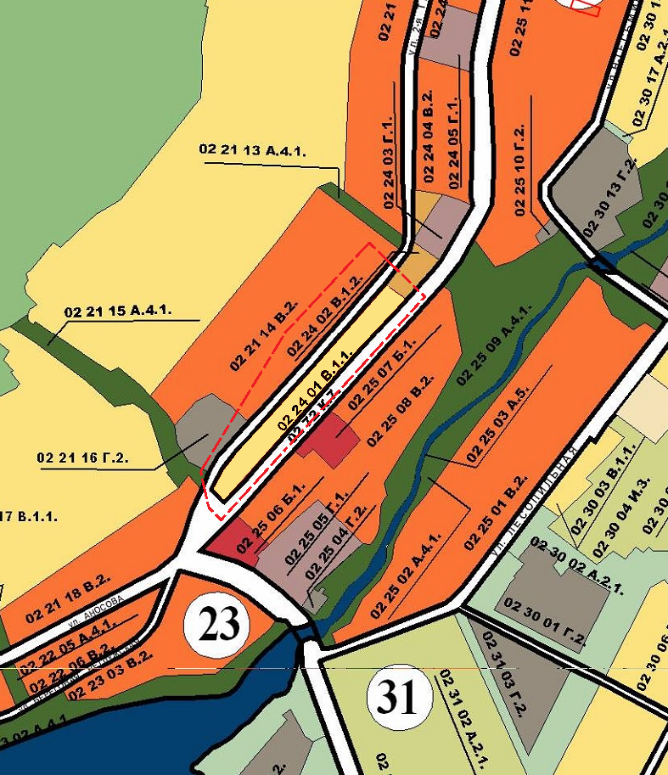

Глава Златоустовского городского округа В.А. Жилин

